Kære forælder
Nyhedsbrev 6
De fleste af os kender følelsen af at læse eller se en fantastisk serie; man bliver fuldstændig opslugt af fortællingen og kan slet ikke vente med at læse eller se det afsnit. Men man frygter samtidig også den dag hvor man er nået til vejs ende, fordi der ikke er flere kapitler eller afsnit.
Jeg har i denne omgang udvalgt boganbefalinger med nogle meget populære bogserier, som mange børn kender og elsker at læse; men hvor gode råd er dyre når sidste bog i serien er læst. Jeg vil her give mit bud på, hvilke andre bøger man kan læse, hvis den sidste bog i ens yndlingsserie er læst.
Tallet i parentes henviser til bøger sidetal.
De bedste hilsner
[Indsæt navn og bibliotek]

Hvis du er vild med Wimpy Kid
Af Jeff Kinney

Indsæt titel
Indsæt forfatter
(indsæt sidetal)
Indsæt titel
Indsæt forfatter
(indsæt sidetal)
Indsæt titel
Indsæt forfatter
(indsæt sidetal)
Indsæt titel
Indsæt forfatter
(indsæt sidetal)

Hvis du er vild med Zombiejæger
Af Nicole Boyle Rødtnes

Indsæt titel
Indsæt forfatter
(indsæt sidetal)
Indsæt titel
Indsæt forfatter
(indsæt sidetal)
Indsæt titel
Indsæt forfatter
(indsæt sidetal)
Indsæt titel
Indsæt forfatter
(indsæt sidetal)

Hvis du er vild med K for Klara
Af Line Kyed Knudsen

Indsæt titel
Indsæt forfatter
(indsæt sidetal)
Indsæt titel
Indsæt forfatter
(indsæt sidetal)
Indsæt titel
Indsæt forfatter
(indsæt sidetal)
Indsæt titel
Indsæt forfatter
(indsæt sidetal)

Hvis du er vild med Mål
Af Luigi Garlando

Indsæt titel
Indsæt forfatter
(indsæt sidetal)
Indsæt titel
Indsæt forfatter
(indsæt sidetal)
Indsæt titel
Indsæt forfatter
(indsæt sidetal)
Indsæt titel
Indsæt forfatter
(indsæt sidetal)

Hvis du er vild med ASPE
Af Mette Finderup

Indsæt titel
Indsæt forfatter
(indsæt sidetal)
Indsæt titel
Indsæt forfatter
(indsæt sidetal)
Indsæt titel
Indsæt forfatter
(indsæt sidetal)
Indsæt titel
Indsæt forfatter
(indsæt sidetal)

Hvis du er vild med Hemmelige prinsesser
Af Rosie Banks

Indsæt tittel
Indsæt forfatter
(indsæt sidetal)
Indsæt tittel
Indsæt forfatter
(indsæt sidetal)
Indsæt tittel
Indsæt forfatter
(indsæt sidetal)
Indsæt tittel
Indsæt forfatter
(indsæt sidetal)

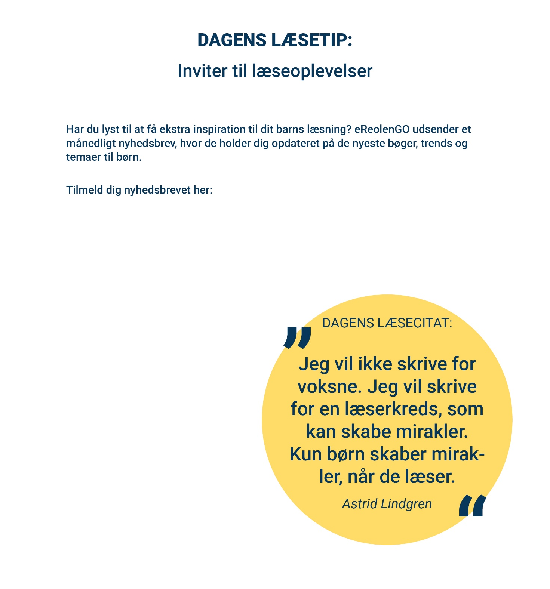

www.ereolengo.dk/ereolen-go-nyhedsbrev

